курс лекций
Краткое изложение материала статистики
с формулами

Брянск 2009 г.
СОДЕРЖАНИЕ

Статистика населения, трудовых ресурсов, занятости и безработицы
Статистика национального богатства
Статистическая методология национального счетоводства и макроэкономических расчетов
Статистика эффективности экономической деятельности в условиях рынка
Статистика финансов
Статистика уровня жизни населения
Статистика конъюнктуры рынка
Статистическое изучение качества продукции

СТАТИСТИКА НАСЕЛЕНИЯ, ТРУДОВЫХ РЕСУРСОВ, ЗАНЯТОСТИ И БЕЗРАБОТИЦЫ

Расчет средней численности населения

Средняя численность населения () характеризует численность населения за период времени. Исчисляется по формулам среднего уровня моментного ряда динамики.
1. При наличии данных на начало и на конец периода:

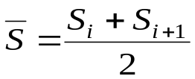

2. Если информация о численности населения известна на определенные даты с равными интервалами, то используется формула средней хронологической:

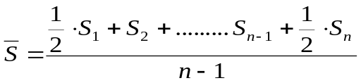

3. При наличии информации на моменты времени с неравными интервалами:

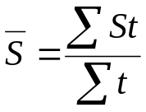,

где S – средняя численность населения в каждом интервале;
t – величина интервала (продолжительность).
Понятие и показатели естественного движения населения

Естественное движение – изменение численности населения за счет рождений и смертей.
Интенсивность естественного движения характеризуют абсолютные показатели (число родившихся, число умерших, естественный прирост) и относительные показатели (общие и специальные коэффициенты), которые рассчитываются на 1000 человек населения (в промилле). При расчете общих коэффициентов в знаменателе всегда берется общая (средняя) численность населения, при расчете частных коэффициентов – численность определенной группы населения, которая представляет интерес с позиций статистического исследования.
1. Общий коэффициент рождаемости: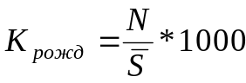,
где N – число родившихся за рассматриваемый период.
2. Общий коэффициент смертности:,
где М – число умерших за рассматриваемый период.
3. Коэффициент естественного прироста: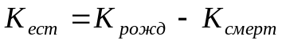, или

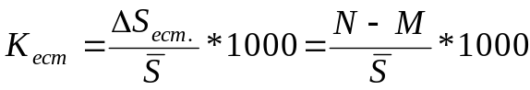.

4. Общий коэффициент брачности: 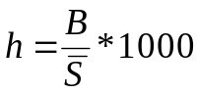,
где В – количество заключенных браков за рассматриваемый период.
5. Общий коэффициент разводов: 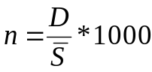,
где D – количество разводов за рассматриваемый период.
6. Коэффициент соотношения браков и разводов: 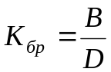
7. Коэффициент жизненности В. Н. Покровского:

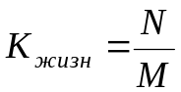, или 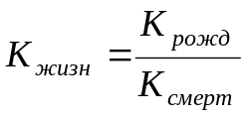

8. Специальный коэффициент рождаемости:

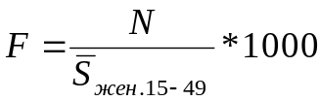,

где 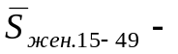 средняя численность женщин в фертильном возрасте, т.е. от 15 до 49 лет.
Специальный коэффициентрождаемости может быть исчислен также следующим образом:

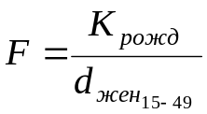.

9. Возрастные коэффициенты рождаемости и смертности характеризуют отдельные возрастные группы населения.

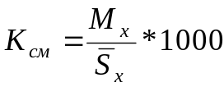,

где x – возрастная группа;
М _{х} – число родившихся (умерших) за год в возрасте х лет;
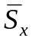 - среднегодовая численность населения данной возрастной группы.
10. Коэффициент младенческой смертности (К_{мл. смерт}) характеризует уровень смертности детей в возрасте до I года:
,

где М₁ - число умерших в возрасте до I года из числа родившихся в данном году;
N₁ - число родившихся в данном году;
М₀ - число умерших в возрасте до I года в данном году из числа родившихся в предыдущем году;
N₀ - число родившихся в предыдущем году.

Понятие и показатели миграции населения

Миграционное (механическое) движение представляет собой перемещение людей через границы административно-хозяйственных единиц, связанное со сменой места жительства.
Миграционные потоки в статистике классифицируются по ряду признаков:
- в зависимости от характера пересечения границ (внутренняя и внешняя миграция);
- в зависимости от времени (постоянная, временная, сезонная и маятниковая миграция (ежедневные передвижения людей от места жительства к месту работы или учебы));
- в зависимости от направления (из города в город, из города в село, из села в город, из села в село);
- в зависимости от формы организации (организованная и стихийная);
- в зависимости от мер, принимаемых государством (добровольная и принудительная);
- в зависимости от характера (политическая, экономическая и социальная).
Интенсивность миграции характеризуют абсолютные показатели (численность прибывших, численность выбывших из данного населенного пункта, механический прирост) и относительные показатели (общие и специальные коэффициенты).
1. Коэффициент механического прироста (интенсивности миграции) населения:

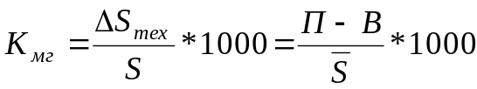.

2. Коэффициент общего прироста населения:

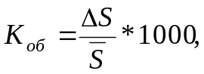 или 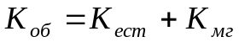.

3. Коэффициент прибытия:

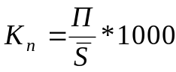.

4. Коэффициент выбытия:

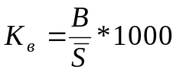.

5. Коэффициент интенсивности миграционного оборота:

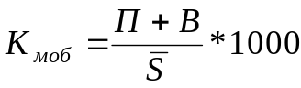.

6. Коэффициент эффективности миграции:
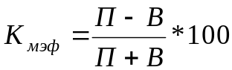.

Расчет перспективной численности населения

Для изучения движения населения и для перспективных вычислений рассчитывают и анализируют т.н. вероятностные таблицы - таблицы смертности и таблицы средней продолжительности жизни. Вероятностные таблицы базируются на следующих показателях:
- возраст наступления события для каждой группы населения;
- количество человек в каждой возрастной группе;
- вероятность пребывания в прежнем состоянии.
Рассмотрим порядок построения вероятностных таблиц на примере таблицы смертности. Таблица смертности – система взаимосвязанных показателей, зависящих от уровня смертности, отнесенных к различным возрастам. Таблица смертности строится как бы для одного поколения (родившихся в одном году). Численность поколения условно считается равной 10000 или 100000 человек. В таблице для каждого возраста содержатся следующие показатели:
- Число доживающих до возраста х лет – l_{x}; l_{x}=l_{x-1} * p_{x-1};
- Число умирающих в возрасте х лет – d_{x};
- Вероятность умереть в течение предстоящего года жизни для лиц, достигших возраста х лет - q_{x}:

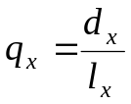;

- Вероятность дожить до следующего возраста для лиц, достигших возраста х лет - p_{x}:
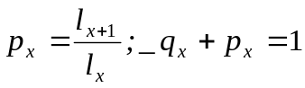;

- Среднее число живущих в возрасте х лет L_{x}:

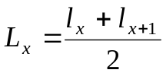;

6. Число человеко-лет предстоящей жизни от возраста х лет до предельного возраста

Т_{х}: 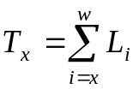; T_{x}=T_{x-1}-L_{x-1};

7. Ожидаемая продолжительность жизни – число лет, которое предстоит прожить в среднем одному человеку, если на протяжении дальнейшей жизни этого поколения в каждом возрасте сохранится интенсивность смертности данного периода –

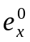: 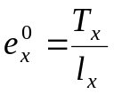;

8. Коэффициент дожития (коэффициент передвижки) в возрасте x - показатель, характеризующий степень естественного уменьшения численности поколения за период от начала данного до начала следующего календарного года - Р_{х}:

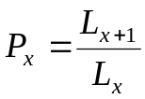.
Показатели анализа трудовых ресурсов

1. Коэффициент общей нагрузки населения трудоспособного возраста:

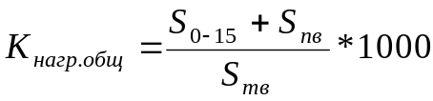,

гдеS₀₋₁₅ – численность населения в возрасте от 0 до 15 лет;
S_{пв} – численность населения пенсионного возраста;
S_{тв} – численность населения трудоспособного возраста.
2. Коэффициент пенсионной нагрузки населения трудоспособного возраста:

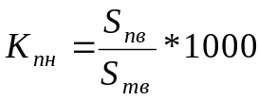.

3. Коэффициент потенциального замещения:

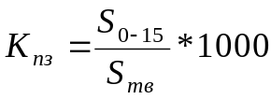.
К_{нагр.общ}=К_{пн}+К_{пз}

4. Коэффициент экономической активности:

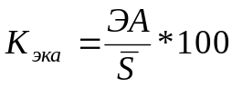,
гдеЭА – численность экономически активного населения.

Коэффициенты занятости и безработицы могут быть:
- общими (при расчете в числителе берется численность занятых (безработных), в знаменателе – общая (средняя) численность населения);
- специальными (в числителе – численность занятых (безработных), в знаменателе – численность трудовых ресурсов, численность населения в трудоспособном возрасте или численность экономически активного населения). Например, коэффициенты занятости и безработицы экономически активного населения рассчитываются:
Коэффициент занятости: 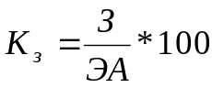,
где З – численность занятых.
Коэффициент безработицы 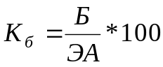,
где Б – численность безработных.

СТАТИСТИКА НАЦИОНАЛЬНОГО БОГАТСТВА

Балансы основных фондов

Изменение объема основных фондов за год отражается в балансе основных фондов. Он составляется в двух оценках:
- по полной балансовой стоимости:

ПС_{к.г.}=ПС_{н.г}+П-В,

где ПС – первоначальная стоимость основных фондов на начало и конец года;П - стоимость введенных в действие новых ОФ за год;
В – стоимость выбывших за год ОФ.
- по остаточной балансовой стоимости:

ОС_{к.г.}=ОС_{н.г.}+П_{ос}-В_{ос}-И,

гдеОС – остаточная стоимость основных фондов на начало и конец года;
П_{ос} – остаточная стоимость введенных в действие новых ОФ за год;
В_{ос} – остаточная стоимость выбывших за год ОФ;
И – износ ОФ, начисленный за год.

Показатели состояния основных фондов

1. Коэффициент износа - характеризует долю той части стоимости ОФ, которая уже перенесена на продукт.

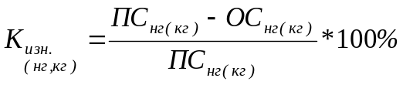
2. Коэффициент годности – характеризует долю стоимости ОФ, которая еще не перенесена на продукт.

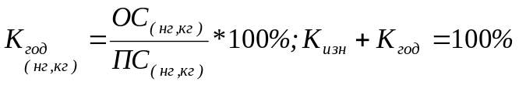.

Показатели движения основных фондов

1. Коэффициент обновления – характеризует долю новых фондов в общей их массе на конец года.

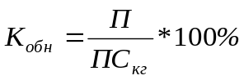.

2. Коэффициент выбытия – характеризует долю выбывших в течение года ОФ, к полной стоимости их на начало года.

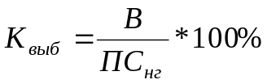.

3. Коэффициент интенсивности обновления ОФ.

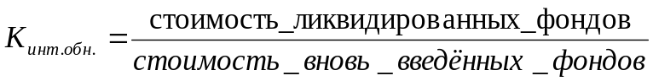.

Показатели использования основных фондов

1. Фондоотдача - характеризует выпуск продукции на рубль стоимости ОПФ.
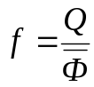 [руб./руб.],

где f – фондоотдача;
Q – объем производимой продукции за период;
Ф – среднегодовая стоимость ОФ за тот же период.

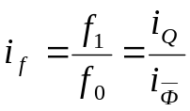.

Важнейшая задача статистики ОФ – анализ динамики фондоотдачи. Для этого используются индексы фондоотдачи переменного состава, постоянного и структурных сдвигов.
Индекс переменного состава - показатель динамики среднего уровня фондоотдачи в отчетном периоде по сравнению с базисным.:

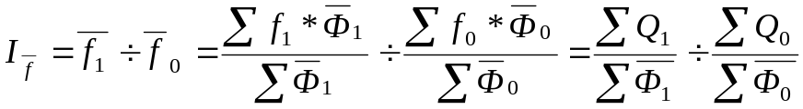

На него влияют:
изменение индивидуальных уровней фондоотдачи по каждому виду ОФ;
изменение доли ОФ с разным уровнем фондоотдачи (структурный фактор).
Индекс постоянного состава показывает, на сколько в среднем изменилась фондоотдача в отчетном периоде по сравнению с базисным за счет 1-го фактора индексного уровня f по каждому уровню ОФ (по цеху, предприятию, отрасли):
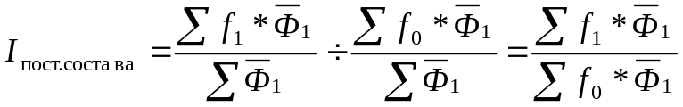

Если I_{пер.состава}>I_{пост.состава}, значит, в распределении фондов произошли благоприятные структурные сдвиги: увеличение предприятий с более высоким уровнем фондоотдачи.
Индекс структурных сдвигов – показывает изменение (динамику) среднего уровня фондоотдачи в отчетном периоде по сравнению с базисным за счет изменения стоимостной структуры ОФ предприятия (цеха, отрасли) по сравнению с базисным.



Анализ влияния использования ОФ на динамику производства продукции:

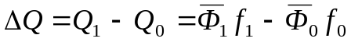
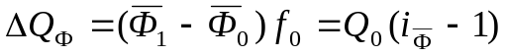; 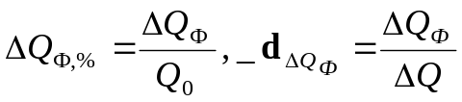
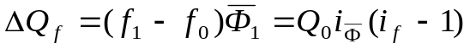;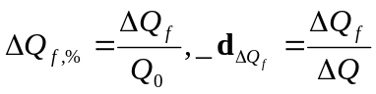
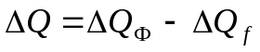

2. Фондоемкость - характеризует уровень затрат ОФ на единицу продукции.

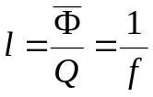[руб./руб.].

3. Фондовооруженность – характеризует уровень наличия средств труда на одного рабочего.

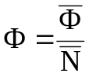[руб./чел.],

где N – среднегодовая численность работников.
Улучшение использования ОФ – не только важнейший источник роста объема продукции, но и экономии капитальных затрат. В связи с этим проводится оценка изменения потребности в ОФ за счет улучшения их использования. Относительная экономия ОФ: 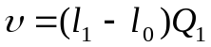. Если результат положительный, имеет место перерасход ОФ, если отрицательный – экономия ОФ.
Фондовооруженность и фондоотдача связаны между собой через производительность труда.

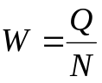 [руб./чел.]
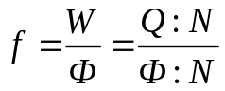
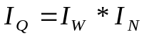

Степень использования оборудования

1. Коэффициент использования парка оборудования:

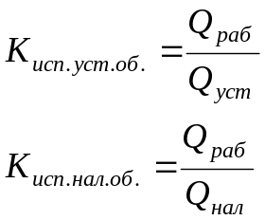
2. Коэффициент сменности:

где число станко- (машино-) дней – произведение среднего числа единиц оборудования и числа дней работы предприятия за период.
3. Коэффициент использования сменного режима:

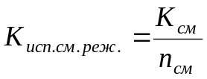,

где n_{см} – число смен работы предприятия по установленному режиму.
4. Коэффициент использования оборудования по времени (коэффициент экстенсивного использования оборудования):

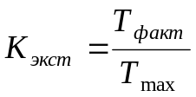,

где Т_{max} – максимальный фонд времени (календарный, режимный или плановый).
Календарный фонд – число календарных часов в периоде, приходящемся на все единицы установленного оборудования (например, за ноябрь (30 дней) при 50 единицах оборудования календарный фонд времени составляет: 30*24*50=36000 машино-ч).
Режимный фонд меньше календарного на внесменное время, праздничные и выходные дни. Он определяется как произведение продолжительности смены, числа смен, числа рабочих дней и числа единиц оборудования (например, при двухсменном режиме с продолжительностью смены 8 ч и 22 рабочими днями в ноябре режимный фонд равен: 8*2*22*50=17600 машино-ч).
Плановый фонд меньше режимного на время плановых ремонтов и резервное время.
5. Коэффициент использования оборудования по мощности (коэффициент интенсивного использования оборудования):

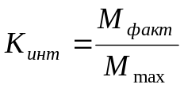,

где М_{max} – максимальная мощность оборудования.
6. Коэффициент интегральной нагрузки (по времени и по мощности):

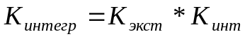.

Понятие и структура материальных оборотных средств

Материальные оборотные средства, в отличие от основных фондов, находятся в текущем хозяйственном обороте и целиком потребляются в одном производственном цикле. В составе материальных оборотных средств выделяют:
- производственные запасы (сырья, материалов, топлива, запчастей, инструмента и др.), которые их владельцы намерены использовать в качестве предметов труда в собственном процессе производства. Производственные запасы в процессе производственного использования изменяют свою натурально-вещественную форму и полностью переносят свою стоимость на изготавливаемый продукт;
- незаконченную продукцию, производство которой начато, но еще не закончено на одном и том же предприятии, включая полуфабрикаты и незавершенное производство;
-готовую продукцию – совокупность законченных производством товаров, хранящихся у производителей до их отправки потребителям или торговым посредникам;
- товары для перепродажи;
- государственные материальные резервы.

Показатели объема запасов

1. Запасы материальных ценностей устанавливаются как в абсолютных величинах, так и в днях среднего суточного расхода. Величина запасов исчисляется в денежном либо натуральном выражении. Наличие запасов в денежном выражении характеризуется моментными (на отдельные даты) показателями и средними за отчетный период.

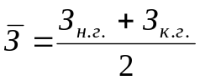

Если имеются данные о запасах на определенные даты
- с равными интервалами, то средний запас определяется по формуле средней хронологической:

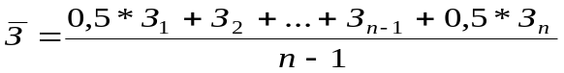

- с неравными интервалами, то средний запас определяется по формуле средней арифметической взвешенной:

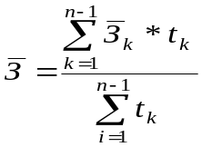,

где t_{k} – продолжительность периода между датами;
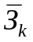 - средняя величина запаса на к-й интервал.
2. Запасоемкость 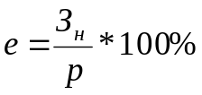,
где З_{н} – величина запаса на начало периода;
p – общий расход (потребность) в плановом периоде.
3. Обеспеченность предприятия запасами в днях:

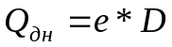,

где D – число календарных дней в периоде.

Показатели использования запасов

1. Использование запасов материальных ценностей характеризуется показателями общего их расхода за определенный период, которые рассчитываются путем сопоставления объема запасов на текущую дату З_{i} с их объемом на предшествующую дату З_{i-1}.

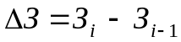

2. Показатели удельного расхода конкретного вида сырья или материала в натуральном выражении в расчете на единицу продукции в натуральном выражении:

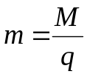,

где М – общий расход сырья (материалов); если при производстве определенного вида продукции используется несколько видов сырья (материалов), М определяется в стоимостном выражении;
q – количество произведенной продукции.
Если необходимо определить изменение удельного расхода материала на единицу продукции, применяют индивидуальный индекс:

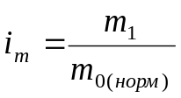.

Если необходимо рассчитать изменение расхода материала на производство нескольких видов продукции, то используют агрегатный индекс:

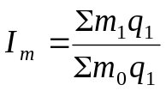.

Если для производства разных видов продукции используются разные материалы, рассчитывают сводный индекс удельных расходов:

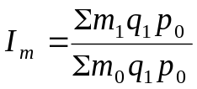,

где числитель – фактическая стоимость затрат материалов на весь выпуск продукции в отчетном периоде;
знаменатель – стоимость затрат материалов на весь выпуск продукции отчетного периода по величине удельного расхода материалов базисного периода.
После расчета относительного показателя рассчитывается абсолютный как разница между числителем и знаменателем, который показывает экономию (перерасход) всех ресурсов в расчете на весь выпуск разнородной продукции только в связи с изменением удельных расходов.
Показатели оборачиваемости материальных оборотных средств

- Коэффициент оборачиваемости – выражает число оборотов оборотных средств за рассматриваемый период:

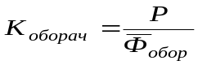,

где Р – выручка от реализации продукции;
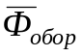 - среднегодовая стоимость оборотных средств.
2. Коэффициент закрепления – показывает, какой объем оборотных средств приходится в данном периоде на каждый рубль реализованной продукции; рассчитывается с точностью до 0,001:

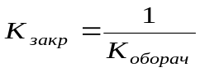.

- Средняя продолжительность оборота в днях:

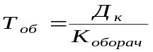,

гдеД_{к} – величина календарного периода.
4. Абсолютное высвобождение оборотных средств:

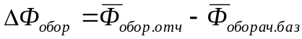.

5. Относительное высвобождение оборотных средств в результате ускорения их оборачиваемости:

.

СТАТИСТИЧЕСКАЯ МЕТОДОЛОГИЯ НАЦИОНАЛЬНОГО СЧЕТОВОДСТВА И МАКРОЭКОНОМИЧЕСКИХ РАСЧЕТОВ

Рыночный выпуск товаров и услуг

Рыночный выпуск товаров и услуг определяется по величине выручки от их реализации.
Рыночныйреализация и иное изменение запасов
выпуск=использование продукции +готовой продукции
товаровв текущем периодеи незавершенного
производства

РВ=Р+Б+ОТН+РЗ+ΔГП+ΔНЗП,

где Р – товары и услуги, реализованные по экономически значимым ценам;
Б – товары и услуги, обмененные по бартеру на другие;
ОТН – товары и услуги, предоставленные работникам в счет оплаты труда в натуральной форме;
РЗ – товары и услуги, произведенные одним подразделением филиала другому для производственного использования в текущем или следующем периоде.

Классификация субъектов экономической деятельности

СНС различает 2 вида экономических единиц (институциональные и заведения) и 2 типа классификации субъектов экономической деятельности (по отраслям и по секторам экономики).
Институциональная единица – хозяйствующий субъект, который может от своего имени владеть активами, принимать обязательства и осуществлять операции с другими единицами. Институциональной единицей могут быть физические лица в виде домашних хозяйств и юридических лиц.
Институциональные единицы:
- резиденты – осуществляют или намереваются осуществлять свою деятельность на экономической территории страны длительное время (год и более);
- нерезиденты.
Национальная экономика охватывает деятельность резидентов на территории страны или за ее пределами. Институциональная единицы–резиденты, имеющие сходные цели, функции и источники финансирования, объединяются в 6 секторов экономики:
- нефинансовые предприятия – институциональные единицы, основной функцией которых является производство товаров и нефинансовых услуг. Их цель – получение прибыли или иной финансовой выгоды. Источник дохода – выручка от реализации произведенных товаров и услуг.
- финансовые учреждения – институциональные единицы, занятые финансовыми операциями на коммерческой основе и операциями по страхованию независимо от форм собственности. Их ресурсы формируются в основном за счет принятия обязательств и получения процентов, страховых премий и комиссионных.
- госучреждения – институциональные единицы, занятые предоставлением нерыночных услуг, предназначенных для индивидуального и коллективного потребления. Это организации, финансируемые из бюджета, а также государственные фонды социального обеспечения, медицинского страхования, занятости и др. внебюджетные фонды. Основная функция – оказание нерыночных услуг и перераспределение национального богатства в области здравоохранения, науки, управления, социального обеспечения, культуры и искусства. Ресурсы формируются за счет налогов и отчислений, уплачиваемых институциональными единицами других секторов экономики, а также за счет доходов от собственности.
- некоммерческие организации, обслуживающие домашние хозяйства. Их функция – предоставление товаров и услуг домашним хозяйствам бесплатно или по экономически незначимым ценам. Существуют три типа некоммерческих организаций: а) организации, созданные для предоставления услуг своим членам и финансируемые за счет членских взносов (профсоюзы, политические партии, религиозные общества, спортивные организации, клубы и т.п.); б) благотворительные общества и фонды, предоставляющие нерыночные товары и услуги домашним хозяйствам. Источник доходов – пожертвования; в) подразделения предприятий, оказывающие социо-культурные услуги работникам этих предприятий и членам их семей. Ресурсы формируются за счет средств, передаваемых от предприятий и учредителей.
- домашние хозяйства – физическое лицо или группа физических лиц, являющихся резидентами данной страны, живущих вместе и имеющих общий бюджет. Все домашние хозяйства – потребители, а некоторые занимаются и производственной деятельностью как некорпоративные предприятия (личные подсобные хозяйства, индивидуальная трудовая деятельность). Ресурсы – з/п, трансфертные платежи (пенсии, пособия, стипендии), предпринимательский доход, доход от собственности, % по вкладам и др.
- остальной мир – состоит из зарубежных единиц (резидентов других стран), которые заняты операциями с отечественными институциональными единицами (резидентами данной страны). Счета этого сектора обеспечивают обобщенный обзор экономических отношений, связывающих национальную экономику данной страны с остальным миром. Не характеризуется какой-либо принципиальной функцией или принципиальными ресурсами.
В группировке хозяйственных единиц по отраслям единицей классификации являются заведения. Заведение – предприятие или его часть, расположенные территориально на одном месте, занятые преимущественно одним видом производственной деятельности или у которых на долю основной деятельности приходится большая часть выпуска. В отличие от институциональной единицы заведение не является самостоятельным хозяйствующим субъектом, способным от своего имени владеть активами, распоряжаться ими и вступать в экономические операции с другими единицами. Институциональная единица включает в себя одно или несколько заведений. Каждое заведение может принадлежать только одной институциональной единице.
Отрасль экономики – совокупность заведений с однородным производством.

Система показателей экономической деятельности в СНС

СНС включает показатели результатов экономической деятельности. Взаимосвязь основных макроэкономических показателей, характеризующих результаты экономической деятельности на разных стадиях воспроизводственного цикла может быть представлена следующим образом:
1. ВВП – центральный показатель СНС, характеризующий конечный результат производственной деятельности экономических единиц – резидентов, входящих в состав отраслей и секторов национальной экономики за определенный период. ВВП страны складывается из суммы ее ВРП – валовых региональных продуктов (рассчитанных по каждому субъекту федерации по той же методике, что и ВВП - производственным, распределительным или методом конечного использования).
2. Потребление основного капитала (ПОК) – уменьшение стоимости основного капитала в течение отчетного периода в результате его физического и морального износа и случайных повреждений, не носящих катастрофического характера.
3. Чистый внутренний продукт (ЧВП) (1-2).
4. Сальдо первичных доходов, полученных резидентами данной страны от нерезидентов и переданных им. Рассчитывается путем суммирования сальдо оплаты труда резидентов, сальдо доходов от собственности и сальдо предпринимательского дохода.
5. Валовой национальный доход (ВНД=1+4) – сумма первичных доходов, полученных резидентами данной страны в связи с их прямым или косвенным участием в производстве ВВП своей или другой страны.

ВНД=ВВП±ΔОТР±ΔДС±ΔПД,

где ОТР – оплата труда резидентов (наемных работников);
ДС – доход от собственности (рента, %);
ПД – предпринимательский доход.
6. Чистый национальный доход (ЧНД=3+4) – часть ВНД за вычетом ПОК.

ЧНД=ВНД-ПОК.

7. Сальдо текущих трансфертов, полученных резидентами данной страны от нерезидентов и переданных им, ΔТТ. Текущие трансферты – операции, осуществляемые регулярно и связанные с изменением текущих доходов хозяйственных единиц. К ним относятся текущие налоги на доходы и богатство, отчисления на социальное страхование, социальные пособия, гуманитарная помощь и др.
8. Валовой национальный располагаемый доход

(ВНРД=5+7);

Располагаемый национальный доход

РНД=ЧНД±ΔТТ.
9. Конечное потребление (КП). Конечное потребление населения включает личное потребление населением материальных благ и платных услуг, стоимость услуг по проживанию в собственном жилище и др. Конечное потребление государственных учреждений и организаций состоит из текущих издержек, износа основных фондов и т.д.
10. Валовое национальное сбережение

(ВНС=8-9) – часть ВНРД, которая не входит в КП. ВНС=ΣВС_{секторов экономики}.

Чистое национальное сбережение

(ЧНС=ВНС-ПОК).

11. Сальдо капитальных трансфертов, полученных резидентами данной страны от нерезидентов и переданных им, ΔКТ. Капитальные трансферты – операции, связанные с изменением активов участвующих в них институциональных единиц. Они представляют собой безвозмездную передачу права собственности на активы (кроме наличных денег и материальных оборотных средств) в виде наследства, безвозмездной передачи основного капитала, возмещения ущерба, списания долгов.
12. Изменение в валовой стоимости собственного капитала в результате сбережения и капитальных трансфертов (10+11).
13. Валовое накопление (ВН) – объем полученных резидентами товаров и услуг, произведенных, но не потребленных в текущем периоде.
14. Чистое приобретение земли и других нефинансовых непроизводственных активов.
15. Чистое кредитование или заимствование, включая статистическое расхождение.
Методы расчета ВВП (ВРП)

ВВП может быть исчислен на каждой стадии воспроизводственного цикла соответствующим методом:
1. На стадии производства товаров и услуг – производственным методом.

ВВП=ΣВВ-ΣПП-КИУФП+ЧН,

где ВВ – валовой выпуск;
ПП – промежуточное потребление;
КИУФП – косвенно измеряемые услуги финансового посредничества (разность между процентами, полученными и выплаченными банками);
ЧН – чистые налоги на продукты и импорт за вычетом субсидий на продукт;

Валовая добавленная стоимость ВДС=ΣВВ-ΣПП-КИУФП.
Чистая добавленная стоимость ЧДС=ВДС-ПОК.
Чистая прибыль экономики ЧПЭ=ВДС-(ОТР+ЧН+ПОК).
Валовая прибыль экономики ВПЭ=ΣВП_{отр}.
ВПЭ=ЧПЭ+ПОК=ВДС-ОТР-ЧН.

2. На стадии распределения – распределительным методом.

ВВП=ОТР+ЧНП+ВПЭ+ВСД,

где ЧНП – чистые налоги на производство и импорт за вычетом субсидий на производство;
ВСД – валовой смешанный доход (предпринимательский доход и оплата собственного труда).
3. На стадии конечного использования – методом конечного использования.

ВВП=КП_{населения}+КП_{организаций}+ВН+Экспорт-Импорт.

Все методы расчета ВВП дают одинаковый результат, но имеют самостоятельное значение для экономического анализа.

СТАТИСТИКА ЭФФЕКТИВНОСТИ ЭКОНОМИЧЕСКОЙ ДЕЯТЕЛЬНОСТИ В УСЛОВИЯХ РЫНКА

Методика анализа динамики производительности труда

- Определяется общее изменение объема продукции

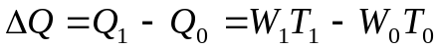

- Рассчитывается изменение объема продукции под влиянием изменения производительности труда

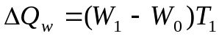

- Рассчитывается изменение объема продукции под влиянием изменения численности работников или отработанного ими времени

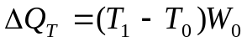

Для анализа изменения средней выработки под влиянием ряда факторов используется система индексов средних величин, в которых в качестве индексируемой величины выступает уровень производительности труда у отдельных единиц совокупности, а в качестве весов – количество (в абсолютном выражении) таких единиц с разным уровнем производительности труда или их удельный вес в общей численности (d_{T}).
Индекс переменного состава характеризует изменение среднего уровня производительности труда по совокупности предприятий:
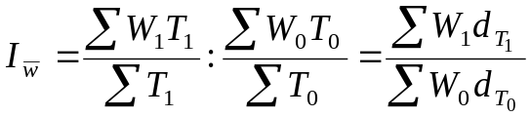

Индекс постоянного состава характеризует изменение среднего уровня производительности труда под влиянием изменения производительности труда на отдельных предприятиях:

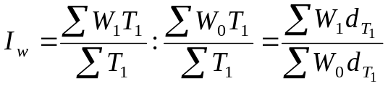

Индекс структурных сдвигов характеризует изменение среднего уровня производительности труда под влиянием изменения доли предприятий с разным уровнем производительности труда в общей численности работников объединения:

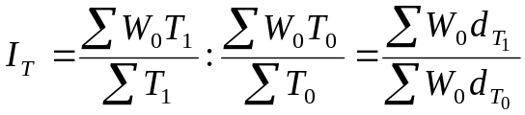

Показатели выработки связаны отношением:

W=W_{ч}*П_{рд}*П_{рп}*d_{раб,}

гдеW – выработка на одного работника;
П_{рд} – продолжительность рабочего дня;
П_{рп} – продолжительность рабочего периода;
d_{раб} - доля рабочих в общей численности работников предприятия.
Статистика экономической эффективности капитальных вложений

- на уровне народного хозяйства

Э_{нх}=ΔНД/К
Т_{нх}=К/ΔНД,

где К – капитальные вложения, вызвавшие прирост НД.
- на отраслевом уровне

Э₀=ΔП/К
Т₀=К/ΔП
- на уровне предприятий
Э_{п}=(Ц-Себ)/К
Т_{п}=К/(Ц-Себ)

Рассчитанные показатели абсолютной экономической эффективности капитальных вложений сравниваются с нормативными величинами. В случае равенства или превышения нормативных коэффициентов считается, что капитальные вложения в экономическом плане обоснованы. Значения нормативных коэффициентов дифференцированы по отраслям хозяйства и колеблются в пределах от 0,07 до 0,25.
Методика определения сравнительной эффективности капитальных вложений основана на сравнении приведенных затрат по вариантам. Экономически целесообразным вариантом считается тот, который обеспечивает минимум приведенных затрат.

З_{i}=C_{i}+E_{n}K_{i}→min,
где С_{i} – себестоимость продукции по вариантам;
E_{n} – нормативный коэффициент;
K_{i} – капитальные вложения по вариантам.

При этом рассчитывается годовой экономический эффект от реализации лучшего варианта

Э=(З₁-З₂)=(С₁+Е_{п}К₁)-(С₂+Е_{п}К₂),

где З_{1,2} – приведенные затраты по вариантам;
С_{1,2} – себестоимость продукции по вариантам;
К_{1,2} – капитальные вложения по вариантам

Сравнительный коэффициент эффективности капитальных вложений

Э_{ср}=(С₁-С₂)/(К₂-К₁)
Т=(К₂-К₁)/(С₁-С₂)

Если Э_{ср}>Е_{п}, то капитальные вложения в экономическом плане обоснованы.

Статистика издержек производства и обращения

Предприятия, занимающиеся производственной деятельностью, определяют издержки производства, а предприятия, осуществляющие сбытовую, снабженческую или торгово-посредническую деятельность – издержки обращения.

Показатели уровня и динамики себестоимости единицы продукции

1. Индекс планируемого (ожидаемого) изменения себестоимости единицы продукции:

i_{пз} =z_{пл} /z₀

Абсолютное изменение себестоимости единицы продукции по плановым расчетам:

∆z_{пл}=z_{пл}-z₀

Ожидаемый размер экономии в результате снижения себестоимости данного вида продукции:

Э_{пл}=(z_{пл}-z₀) q_{пл}

2. Индекс динамики себестоимости единицы продукции:

i_{д}=z₁/z₀

Абсолютное изменение себестоимости единицы продукции в отчетном периоде по сравнению с базисным:

∆z_{ф}=z₁-z₀

Размер фактической экономии затрат в результате изменения себестоимости данного вида продукции:

Э_{ф}=(z₁-z₀) q₁
3. Индекс выполнения плана по себестоимости единицы продукции:

i_{вп}= z₁/z_{пл}

Абсолютное изменение себестоимости единицы продукции по сравнению с планом:

∆z_{вп}=z₁-z_{пл}

Размер сверхплановой экономии затрат (или перерасхода средств):

Э_{св.пл}=Э_{ф}-Э_{пл}

а) за счет отклонения фактического выпуска от запланированного

Э_{1св.пл}=(z_{пл}-z₀)(q₁-q_{пл})

б) за счет отклонения фактического уровня себестоимости от запланированного

Э_{2св.пл}=(z₁-z_{пл})q₁

Индексы выполнения планового задания и динамики себестоимости сравнимой товарной продукции

Для оценки выполнения плановых заданий и динамики себестоимости сравнимой товарной продукции (которая производилась в отчетном и предыдущем периодах) используют следующие индексы:
- Индекс планового задания
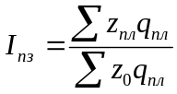

- Индекс выполнения плана

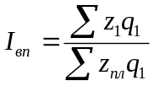

- Индекс фактического изменения себестоимости сравнимой товарной продукции

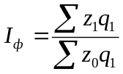

Индексы среднего уровня себестоимости:
Индекс переменного состава – характеризует динамику среднего уровня себестоимости данного вида продукции по группе предприятий:

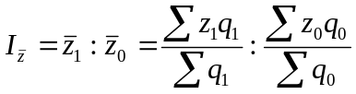

Индекс постоянного состава – характеризует изменение средней себестоимости в связи с изменением себестоимости по отдельным предприятиям:

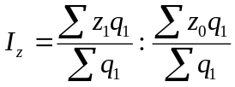

Индекс структурных сдвигов – характеризует изменение средней себестоимости в связи с изменением доли отдельных предприятий в общем объеме выпуска:
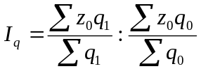

Показатели затрат на рубль продукции

Затраты на рубль продукции определяются:
- в базисном периоде

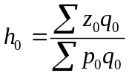,

где 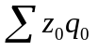 - себестоимость продукции в базисном периоде;
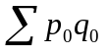 - стоимость продукции в базисном периоде.
- в отчетном периоде

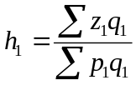,

где 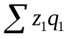 - себестоимость продукции в отчетном периоде;
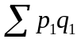 - стоимость продукции, произведенной в отчетном периоде.
Индекс затрат на рубль произведенной продукции

I_{h}=h₁/h₀

Изменение фактических затрат на рубль произведенной продукции по сравнению с уровнем затрат базисного периода (∆h=h₁-h₀) зависит от следующих факторов:
а) изменения объема и ассортимента произведенной продукции
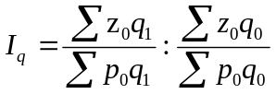
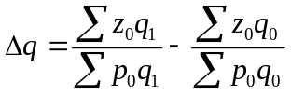,

где 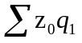 - затраты на производство продукции в отчетном периоде при базисных уровнях себестоимости;
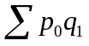 - стоимость произведенной в отчетном периоде продукции, выраженная в ценах базисного периода.
б) изменения уровней себестоимости продукции

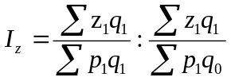
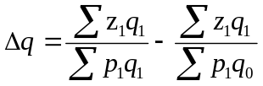

в) изменения цен на производимую продукцию

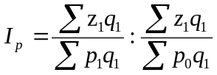
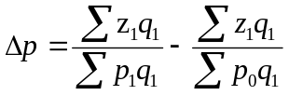

Таким образом, общее изменение затрат на рубль произведенной продукции за счет всех факторов составляет:

I_{h} = I_{q} * I_{z} * I_{p}
∆h=∆q+∆z+∆p
Показатели издержек обращения

1. Относительный уровень издержек обращения – характеризует сумму затрат в расчете на 100 руб. товарооборота:

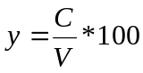,

гдеС – издержки обращения;
V – величина товарооборота.
2. Размер снижения (роста) уровня издержек обращения - характеризует экономию (перерасход) затрат в расчете на 100 руб. товарооборота:

∆у=у₁-у₀

3. Темп снижения (роста) уровня издержек обращения:

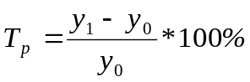

4. Сумма экономии (перерасхода) средств за счет изменения уровня издержек обращения:

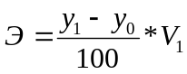

Расчет показателей прибыли и рентабельности

Прибыль от реализации продукции (работ, услуг) можно выразить
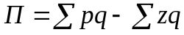,

где 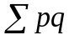 - выручка от реализации продукции (работ, услуг), скорректированная на величину НДС и акцизов, 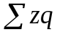 - затраты, связанные с производством и реализацией продукции (работ, услуг).
На величину прибыли оказывают влияние следующие факторы:
- цена на продукцию, тарифы на работы и услуги:

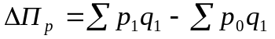;

- себестоимость продукции, работ, услуг:

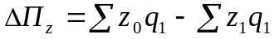;

- объем и состав реализованной продукции (работ, услуг):

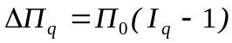; 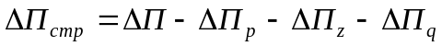.

Показатели рентабельности характеризуют относительную доходность (прибыльность) деятельности, измеряемую в процентах к текущим затратам на производство (рентабельность продукции) или к затратам капитала (рентабельность производства).
Рентабельность продукции характеризует прибыль, приходящуюся на 100 руб. текущих затрат, связанных с производством и реализацией продукции:

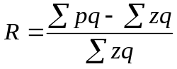.
Изменения в уровне рентабельности продукции происходят под влиянием изменений структуры реализованной продукции, ее себестоимости и цен на реализуемую продукцию. Абсолютное изменение рентабельности за счет этих факторов:

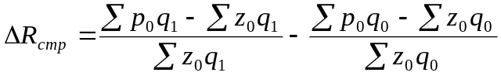;
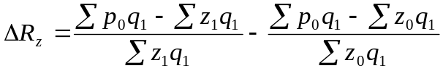;
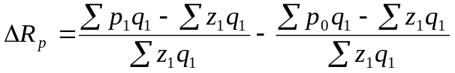.

СТАТИСТИКА ФИНАНСОВ

Статистика денежного обращения

Денежное обращение – движение денег во внутреннем обороте в наличной и безналичной форме в процессе обращения товаров, оказания услуг и совершения различных платежей.
Задачи статистики денежного обращения:
- исчисление размеров, структуры и динамики денежной массы в разрезе регионов и групп населения;
- определение параметров наличной и безналичной эмиссии;
- определение и оптимизация купюрного строения денежной массы;
- измерение взаимосвязи денежного обращения с уровнем экономического развития и инфляции;
- прогнозирование параметров денежного обращения и покупательской способности денег.
Агрегат денежной массы – абсолютный показатель, характеризующий наличие денежного обращения.
М₀ – наличные деньги в обращении;
М₁=М₀ + средства на счетах до востребования;
М₂=М₁ + срочные вклады;
М₃=М₂ + депозитные сертификаты + облигации государственного займа.
Показатели скорости обращения денег
1. Денежный мультипликатор – коэффициент, который служит мерой увеличения денежной массы в обороте и рассчитывается как отношение денежной массы (М₂) к денежной базе (М₀): Дм=М₂/М₀.
2. Количество оборотов денежной массы

О=ВВП/М₂,
гдеМ₂ – денежная масса на начало года, конец года или в среднем за период.

3. Продолжительность одного оборота в днях

Д=360/О

4. Уровень монетаризации экономики

МЭ=М₂/ВВП

Нормальный уровень показателя – 60-80%.

Статистика инфляции

Для оценки уровня инфляции вычисляют индекс потребительских цен фиксированного состава Ласпейраса. В зависимости от исходных данных вычисляют агрегатный или средневзвешенный индекс.

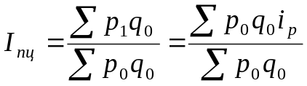

Уровень инфляции I_{nf}=I_{пц}-100%.
Для оценки динамики инфляции применяют показатель

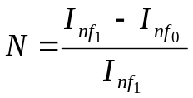

Агрегированный индекс инфляции вычисляется как средневзвешенный индекс из индекса потребительских цен, индексов цен производителей промышленной продукции, индексов цен в капитальном строительстве, индексов цен и тарифов на грузовые перевозки, индексов цен в промышленности на приобретенные ресурсы. Веса для средневзвешенного индекса получают на основе исчисления парных коэффициентов корреляции:

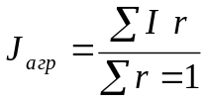.

Веса соответственно равны: 0,203, 0,221, 0,193, 0,174 и 0,209.

Банковская статистика

Основным звеном банковской системы РФ является центральный банк. Он принадлежит органам государственного управления и осуществляет функции денежно-кредитного регулирования:
- эмиссию национальной валюты;
- управление международными резервами страны;
- принятие обязательств в виде депозитов других банков;
- роль кредитора последней инстанции;
- роль фискального агента центрального правительства.
Показатели, используемые для характеристики деятельности банков, должны давать оценку их надежности и эффективности работы.
В банковской статистике выделяют две группы показателей:
1. Абсолютные величины:
- активы и ресурсы банка;
- депозиты;
- кредиты;
- капитал или уставный фонд;
- прибыль.
Активы банка – сумма неиспользованных кредитных ресурсов (вложений) банка.
Банковские ресурсы – совокупность средств, находящихся в распоряжении банков и используемых ими для кредитных и других активных операций. Банковские ресурсы делятся на собственные, привлеченные и заемные средства.
2. Относительные величины, характеризующие доходность банка и его надежность:
- уровень ликвидности баланса банка:

УЛ=Капитал/Сумма обязательств;

- уровень достаточности капитала:

УДК=Капитал/Сумма возможных потерь (произведение каждого вида актива на коэффициент риска);

- доходность активов – зависит от двух факторов: соотношения капитала и активов; доходности капитала:

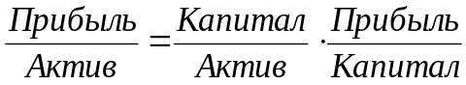;

- средняя процентная ставка по выдаче кредитов и обслуживанию депозитов, изменение которой происходит под влиянием двух факторов: структуры кредитов (депозитов); индивидуальной процентной ставки по каждому кредитному договору (или депозиту). Влияние первого фактора определяют с помощью индекса структурных сдвигов, второго – с помощью индекса постоянного состава, совместное влияние обоих факторов – с помощью индекса переменного состава;
- оборот ссуд характеризуется двумя показателями:
а) число оборотов = Оборот по погашению ссуд/Средняя ссудная задолженность;
б) средняя продолжительность оборота = Средняя ссудная задолженность/(Оборот по погашению ссуд/Число календарных дней за период);
- средний срок хранения вкладного рубля = (Остаток вкладов в среднем за период*Число календарных дней в периоде)/Выдача вкладов за период;
- уровень оседания средств в банке = (Остатки вкладов на конец периода - Остатки вкладов на начало периода)/Поступления во вклады за период.

Основы финансово-экономических расчетов

Процентными деньгами или процентами называют сумму, которую уплачивают за пользование денежными средствами. Это доход владельца денежных средств.
Методы финансово-экономических расчетов различны в зависимости от вида применяемых процентов. Они подразделяются по способу начисления на:
- обычные (декурсивные) – начисляются в конце периода относительно исходной величины денег. Доход на процент выплачивается в конце процентных периодов финансовой операции;
- авансовые (антисипативные) – начисляются в начале периода относительно конечной суммы денег.
Рассмотренным двум видам процентов на практике соответствуют определенные процентные ставки:
  - обычная (ставка процентов, i)
  - антисипативная (учетная, дисконтная, вексельная,d).
Основное отличие процентных ставок – они применяются к различным суммам денег: i – к текущей (исходной, современной) стоимости денег (PV), d – к будущей стоимости денег (FV).
В зависимости от того, переменная или постоянная величина является базой для начисления процентов, последние делятся на два вида:
- простые, которые в течение всего срока обязательства начисляются на первоначальную сумму
- сложные, база для начисления которых постоянно меняется за счет ранее присоединенных процентов (ежемесячно, ежеквартально, ежегодно). Величина процентной ставки берется в зависимости от периода начисления сложных процентов (месячная, квартальная, годовая).

Простые проценты

FV=PV(1+in),

где n – число процентных периодов (срок финансовой операции);
i – ставка процента за период.

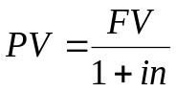
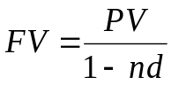,

где d – ставка дисконтирования.

PV=FV(1-nd)
Доход (дисконт) D=FV-PV

Сложные проценты

FV=PV(1+i)^{n}
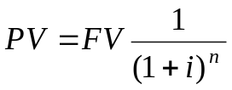

В приведенных выше формулах (1+i)^{n} и 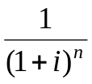 называются соответственно множителем наращения и дисконтным множителем. Для практических расчетов имеются специальные таблицы, в которых приводятся значения этих коэффициентов в зависимости от размера ставки и периода наращения.

PV=FV(1-d)^{n}
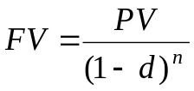

Стоимость услуг банка рассчитывается по формуле

S=FV-PV

Для исчисления реальной стоимости денег (наращенной с учетом обесценивания денег под влиянием инфляции) все формулы корректируются путем деления на (1+I_{nf}) - уровень инфляции за период.

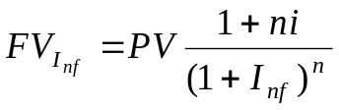- при начислении простых процентов;
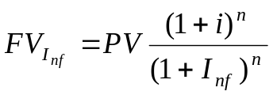- при начислении сложных процентов.
Статистика фондового рынка

Под фондовым рынком в широком смысле понимается рынок ценных бумаг. Выделяют следующие сегменты внутреннего фондового рынка в соответствии с различными типами ценных бумаг:
- рынок государственных облигаций;
- рынок муниципальных облигаций;
- рынок акций корпоративных предприятий (фондовый рынок в узком смысле);
- рынок корпоративных облигаций и векселей.
Индивидуальные характеристики ценной бумаги
Основной количественной характеристикой ценной бумаги является ее цена. Различают цену номинала и рыночную цену. Цена номинала определяется эмитентом и в зависимости от типа ценной бумаги выполняет разные функции. Для государственных облигаций по цене номинала определяется абсолютное значение рыночной цены, которое измеряется в процентах от номинала, а также рассчитывается доходность, поскольку погашение облигации производится по цене номинала. Номинальная цена акций чаще используется в учетных целях, а основную содержательную нагрузку несет рыночная цена.
К индивидуальным показателям акций относятся их рыночные коэффициенты:
- отношение цены акции к прибыли компании в расчете на одну акцию;
- отношение дивиденда, выплаченного на одну акцию, к ее цене.
Эти коэффициенты используются для определения степени оценки акции на рынке и ее годовой доходности.
Произведение рыночной цены акции на количество ценных бумаг в обращении дает показатель, характеризующий емкость рынка.
Фондовые индексы
Одним из показателей, характеризующих результаты экономической деятельности крупнейших компаний мира, является индекс Доу-Джонса, который отражает динамику деловой активности 500 из них и используется как показатель динамики деловой активности мировой экономики. Индекс Доу-Джонса является среднеарифметической невзвешенной величиной из стоимости акций на момент закрытия биржи. В знаменателе вместо числа определяемых признаков используют специальный коэффициент для устранения последствий деления капитала компаний на одну акцию.
Обобщенную и формализованную информацию о деловой активности в РФ представляет индекс РТС-Интерфакс, который рассчитывается по ценным бумагам 99 эмитентов, торги по которым проходят в российской торговой системе (РТС) и отдельно по акциям Газпрома, торги по которым проходят на Московской фондовой бирже.

Статистика налогообложения

Основными факторами, влияющими на величину налоговых доходов государства, являются изменение налоговой базы v и изменение налоговой ставки i.
Сводный индекс поступлений по налогу

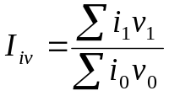, 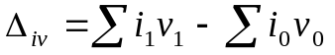

Изменение величины налоговых поступлений за счет изменения тарифных ставок

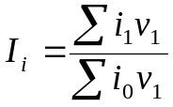, 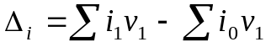

Изменение величины налоговых поступлений за счет изменения налогооблагаемой базы

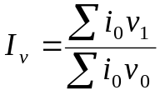, 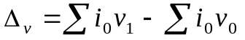

Совокупное изменение налоговых поступлений в бюджет

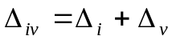

Средняя процентная ставка по налогу рассчитывается по формуле

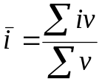,

где i – процентная ставка по налогу;
v – размер облагаемого совокупного дохода (налогооблагаемая база).

СТАТИСТИКА УРОВНЯ ЖИЗНИ НАСЕЛЕНИЯ

Индекс развития человеческого потенциала рассчитывается как средняя арифметическая из трех индексов: индекса ожидаемой продолжительности жизни при рождении (I₁), индекса достигнутого уровня образования (I₂), индекса реального объема ВВП а расчете на душу населения (I₃).

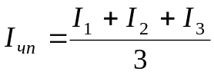

Индекс каждого показателя рассчитывается по формуле

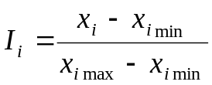,

где x_{i} – фактическое значение i-го показателя;
x_{imin}, x_{imax} – минимальное и максимальное значения i-го показателя.
Среднедушевой денежный доход исчисляется делением общей суммы денежных доходов за отчетный период на численность наличного населения:

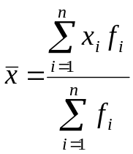,

где x_{i} – величина душевого дохода;
f_{i} – численность лиц, имеющих данный уровень дохода.
Индекс реальных располагаемых доходов (РРД)
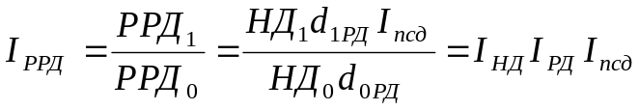,

гдеНД_{1,0} – номинальные доходы населения в отчетном и базисном периоде;
d_{1,0РД} - доля располагаемых доходов в общем объеме доходов;
I_{псд} – индекс покупательной способности денег.
Индекс уровня реальных доходов – индекс средних реальных доходов в расчете на душу населения

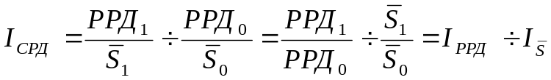,

где 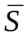 - среднегодовая численность населения.
Индекс реальной заработной платы

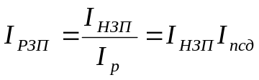,

гдеI_{нзп} – индекс номинальной заработной платы.
Прожиточный минимум исчисляется по различным социально-демографическим группам населения: трудоспособное население (мужчины и женщины), пенсионеры, дети двух возрастных групп (0-6 лет и 7-15 лет).

A=B+C+D+E,

где А – величина прожиточного минимума;
В – стоимость потребительской корзины.

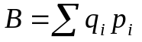,
где p_{i} – средняя цена i-го продукта питания;
q_{i} – норматив потребления i-го продукта питания;
С – стоимостная оценка потребления непродовольственных товаров;
D – стоимостная оценка расходов на платные услуги;
Е – расходы на налоги и обязательные платежи.

Показатели расходов и потребления населением товаров и услуг

Уровень обеспеченности населения отдельными товарами определяется как отношение фактического потребления отдельных товаров в среднем на душу населения к нормативному уровню

К_{об}=q_{факт}/q_{норм}.

Индекс общего потребления определенного вида товара

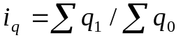,

где Σq₁, Σq₀ – объемы потребления определенного вида товара в натуральном выражении в текущем и базисном периодах.
Индекс среднедушевого потребления отдельного вида товара

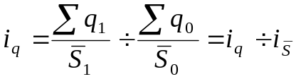.

Общий индекс потребления двух и более товаров может быть только стоимостным

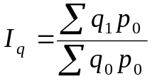.
Индекс потребления в среднем на душу населения

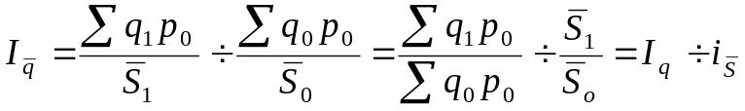.

Индекс объема услуг в целом по населению

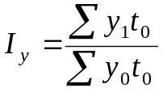,

где t₀ – тариф оплаты за услугу в базисном периоде.
Индекс объема услуг в среднем на душу населения

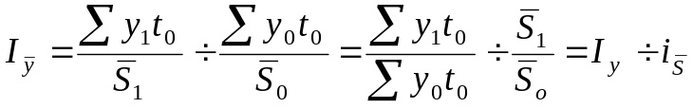.

Индекс общего объема потребления товаров и услуг

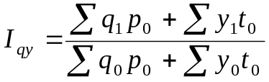.

Индекс общего объема потребления товаров и услуг в среднем на душу населения

.

Уровень потребления отдельных товаров зависит от уровня цен и уровня среднедушевого дохода. Для изучения зависимости между результативным признаком (у) и факторным признаком (х) рассчитывается коэффициент эластичности

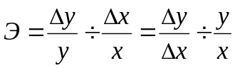.

Если по условию известны только ∆y и ∆x (которые могут быть как положительными, так и отрицательными), то коэффициент эластичности рассчитывается по формуле 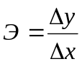.
Значение коэффициента эластичности показывает, на сколько процентов изменяется потребление данного вида товаров и услуг при изменении цены или среднедушевого дохода на один процент. Знак +/- перед ∆y и ∆x показывает направление изменения (рост или снижение).

СТАТИСТИКА КОНЪЮНКТУРЫ РЫНКА

Система показателей конъюнктуры рынка

Для реализации поставленных перед изучением конъюнктуры рынка задач строится соответствующая система показателей, характеризующих ее проявления:
- Предложение товаров (продуктов и услуг) в целом и в распределении по отдельным товарам, продавцам (производителям, торговым посредникам и другим участникам рыночного процесса), регионам характеризуют показатели:
1.1. объем, структура и динамика предложения; 1.2. производственный и сырьевой потенциал предложения; 1.3. эластичность предложения.
- Покупательский спрос на товары (продукты и услуги) в целом и в распределении по отдельным товарам, покупателям (массовым и личным потребителям), регионам характеризуют показатели:
2.1. спрос в дифференциации по следующим признакам: степени удовлетворения; вектору изменения; формам образования (потенциальный, сложившийся, формирующийся, сезонный); покупательским намерениям (твердо сформулированный (жесткий) спрос, альтернативный (мягкий) спрос, спонтанный спрос, панический (ажиотажный) спрос); состоянию рынка (негативный спрос, полное отсутствие спроса, скрытый спрос (имеется потребность, но соответствующий товар не производится), полноценный (продавец удовлетворен выручкой), чрезмерный, отложенный (на дорогие товары)); месту покупки (глобальный (вся территория страны), городской и сельский, региональный, стационарный (у местных жителей), мигрирующий, рекреационный (связанный с туризмом и отдыхом)); 2.2. потребительский потенциал (в целом и по отдельным товарам и услугам): емкость рынка средств производства, емкость рынка предметов потребления и емкость рынка услуг; 2.3. эластичность спроса.
- Пропорциональность рынка характеризуют показатели:
3.1. соотношение спроса и предложения; 3.2. соотношение рынков средств производства, потребительских продуктов и услуг; 3.3. товарная структура товарооборота (продажи, услуг); 3.4. раздел (доля) рынка между производителями, оптовыми и розничными продавцами; 3.5. структура продавцов по формам собственности; 3.6. структура покупателей (оптовых - по формам собственности, розничных - по социально-демографическим и другим потребительским признакам); 3.7. региональная структура рынка.
- Тенденции развития рынка характеризуют показатели:
4.1. темпы роста, векторы и параметры трендов продажи, цен и товарных запасов, инвестиций и прибыли.
- Колеблемость, устойчивость и цикличность рынка характеризуют показатели:
5.1. коэффициенты вариации продажи, цен и товарных запасов во времени и в пространстве (экономическом и географическом); 5.2. параметры моделей сезонности развития и цикличности развития рынка.
- Региональные различия состояния и развития рынка характеризуют показатели:
6.1. региональная вариация соотношения спроса и предложения и других пропорций рынка; 6.2. региональная вариация уровня спроса (в расчете на душу населения) 6.3. региональная вариация темпов динамики основных параметров развития рынка.
- Деловая активность характеризуется показателями:
7.1. портфель заказов, его состав, заполненность и динамика; 7.2. число, размер, частота и динамика сделок; 7.3. степень загруженности производственных (торговых) мощностей.
- Коммерческий (рыночный) риск оценивается показателями:
8.1. инвестиционный риск; 8.2. риск принятия маркетинговых решений; 8.3. риск случайных рыночных колебаний.
- Масштаб (размер) рынка, уровень монополизации и конкуренции характеризуют показатели:
9.1. число фирм, выступающих на рынке каждого товара, их распределение по формам собственности, организационным формам и специализации; 9.2. общий объем реализации товаров (продуктов и услуг) на рынке и распределение фирм по размеру (объему сбыта и продажи); 9.3. уровень приватизации: число и доля приватизированных предприятий, их организационные формы, их доля в общем объеме рынка; 9.4. раздел рынка (группировка фирм по доле, занятой ими в общем объеме сбыта и продажи); 9.5. доля малых, средних и крупных фирм в общем объеме рынка.

Расчет и анализ производственного потенциала и емкости рынка

Расчет производственного потенциала производится по следующей формуле:

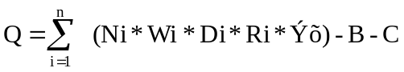,

где Q - производственный потенциал рынка, т. е. объем товаров, который может быть произведен и предложен рынку в течение определенного периода;
Ni -предприятия или группа предприятий, производящих данный товар (продукт или услугу);
Wi-мощность предприятия (или средняя мощность по группе);
Di - степень загрузки производственных площадей;
Ri-степень обеспечения ресурсами, необходимыми для реализации производственной программы;
Эx - эластичность предложения от цен на сырье и готовую продукцию;
В - внутреннее производственное потребление (по нормативам);
С - часть продукции, которую, по оценкам, будут производить конкуренты;
n -число i-х производственных предприятий.
При расчете потенциала товарного предложения конкретной фирмы в процессе выбора дистрибьютора целесообразно заменить приведенную выше общую модель потенциала объема продукции более простой частной моделью типа:

Q = ∑ (q_{i} * Э_{х} - B)

где qi-объем продукции (услуг), запланированный на i-м производственном предприятии к выпуску в соответствии с портфелем заказов (qi=Wi*Di*Ri),
n -число предприятий, с которыми заключен (или предполагается заключить) контракт.
Емкость рынка может быть выражена формулой, построенной по следующей схеме:

E= ∑ (Si*k*Эх) + P- (Н-Иф-Им) - А - С

где Е -емкость рынка (количество или стоимость продуктов и услуг, которые могут быть куплены в определенном периоде);
Si - численность i-й группы потребителей;
k-уровень (коэффициент) потребления в базисном периоде, или норматив потребления i-й группы потребителей;
Эх - коэффициенты эластичности спроса от цен и доходов;
Р - объем нормального страхового резерва товаров;
Н-насыщенность рынка - объем товаров, имеющихся домашнем хозяйстве населения, или средств производства на предприятиях на данный момент времени или за его отрезок;
Иф - физический износ товаров;
Им - моральный износ товаров;
А - альтернативные рынку формы удовлетворения потребностей (в частности, натуральные источники потребления, черный рынок и т. п.), а также потребление товаров-заменителей;
С - доля конкурентов на рынке.
Насыщенность рынка определяется по формуле

Нк = Нн + П - В,

где Нк - наличие товаров на конец периода;
Нн - наличие товара на начало периода;
П - покупка (поступление) товаров за период;
В - выбытие товаров за период.

Оценка эластичности спроса и предложения

Эластичность спроса и предложения - это их реагирование на изменение социально-экономических условий на рынке.
Коэфиициент эластичности характеризует процентное изменение одного (результативного) признака при увеличении на один процент другого (факторного) признака.
Эмпирический коэффициент эластичности представляет собой соотношение:

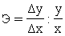,

где ∆у - прирост спроса;
∆х - прирост факторного признака;
у - базовый показатель спроса;
х - базовое значение факторного признака.
При Э<1 проявляется явление инфраэластичности, товар считается малоэластичным или неэластичным; при Э>1 отмечается явление ультраэластичности, товар является эластичным или сильно эластичным. При Э=1 товар является слабоэластичным, так как снижение цены не приводит к коммерческому эффекту (росту денежной выручки).
Положительное значение коэффициента эластичности означает, что при увеличении факторного признака спрос растет, т.е. связь прямая (обычно такая зависимость проявляется от дохода); отрицательное значение - что при увеличении факторного признака спрос сокращается, т.е. связь обратная, такая зависимость спроса характерна при воздействии цен.

СТАТИСТИЧЕСКОЕ ИЗУЧЕНИЕ КАЧЕСТВА ПРОДУКЦИИ

Обобщающие показатели качества

Обобщающими показателями качества продукции и качества работы могут быть:
- доля сертифицированной продукции в объеме реализованной (отгруженной) продукции;
- доля новой продукции в объеме реализованной (отгруженной) продукции. Сводные характеристики уровня и динамики качества могут быть получены путем расчета индекса качества Боярского:

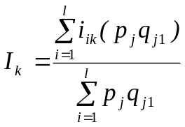,

где q_{j1} – фактически выпущенное количество продукции j-го вида, p_{j} – цены, принятые в качестве фиксированных при оценке j-го вида продукции, i_{ik} – индивидуальные индексы качества продукции j-го вида (отношение фактического уровня к базисному, т.е. i_{jk}=K_{j1}/K_{j0}).
Для каждого j-го вида продукции или работы могут быть использованы свои специфические показатели качества. Если индекс качества (I_{k}) умножить на индекс объема продукции (I_{q}), то получим динамику изменения объема продукции с учетом изменения ее качества:



